日本早稻田大学
日语教育课程招生简章
2021年9月入学

·目 录·

一、 学校介绍 4
二、项目概况 4
三、 项目优势 4
四、学术课程 5
五、留学生活 6
六、报名须知 7
七、联系方式 8
关于早稻田大学CJL 9
过往参加校 13
往期录取率 13

*此招生简章是在参考早稻田大学官方申请指导下，
根据国内合作高校交换留学申请要求，由日中文化交流中心综合制作。

学校介绍
早稻田大学（Waseda University）
早稻田大学于1882年由日本前首相大隈重信创立。早稻田大学是日本超级国际化大学计划TOP顶尖校。以“学术的独立、学术的活用、造就模范国民”为建校宗旨。早稻田大学也是在中国人气最高的日本大学。
早稻田大学日本语教育研究中心（Center For Japanese Language）
早稻田大学日本语教育研究中心的前身是1905年开设的清国留学生部，并在1988正式设立为日本语教育研究中心。经过百余年的发展，早稻田大学日本语教育研究中心已经成为全世界最大规模的日本语教育机构，同时也是早稻田大学唯一的日语教学单位。可提供每周1700多小时、分门别类的日语教育课程。

二、项目概况
为进一步加强和推动世界主要国家间的高等教育交流，培养国际化高端日语人才，早稻田大学日本语教育研究中心特此面向非日语为母语的国家和地区，开设日语教育课程，面向全球相关合作校招生。
学生可根据自身的语言能力和将来的学习方向，选择不同的语言级别、技能种类和学习主题的学习科目，作为正规科目履修生在早稻田大学进行集中、系统的综合日语学习，并按规定取得规定的学分。具有一定语言水平的学生，作为结业必须条件，还须在早稻田大学选修其他课程，以达到全面性、应用性学习的学习目标。项目学生将与来自世界各国的留学生以及日本学生一起参加授课和课外活动，切实提高学生的语言应用和异文化交流能力。

项目优势
1. 通过各式各样分门别类的课程中学习生活中方方面面的日语，培养起对学习日语的浓厚兴趣。摆脱
应试日语学习的枯燥。
2. 适应与中国完全不同的选课学习模式。在早稻田大学学习中，学生需要完全自主选择所修课程。自
己安排自己的学习方案与学习内容。
3. 早稻田大学日语教育研究中心提供了300名左右学习日语教育的本土学生志愿者。志愿者每天会在
指定的区域为留学生的日语学习提供各种帮助。

四、学术课程
- 学期时段
- 一年课程：2021年9月21日—2022年9月15日
- 半年课程：2021年9月21日—2022年3月15日
*具体按照学校实际安排为准，期间寒暑假及短期假期根据校历安排为准。
- 手续办理
- 自报名至顺利获得签证、宿舍申请等所有手续由日中文化交流中心指导完成。
- 入学后学生学籍属早稻田大学日本语教育研究中心，学生证办理、课程选择等由早稻田大学日本语教育研究中心指导完成。
（三）申请材料
1、留学计划书
2、成绩单（GPA成绩证明书）
3、在学证明
4、推荐信
5、留学经费证明材料
6、照片护照等个人材料证明文件
（相关材料以实际通知为准）
（四）课程内容
- 日语课程
- 【日语基础课程】分为1-8级
入学后通过测试将每位学员的日语分为1-8级。1级为基础课程，对象为日语初学者；8级为高级课程，对象为日语能力考试N1级以上者。不同等级对应可选择不同的课程。
- 【日语应用课程】
分为阅读、写作、口语、翻译，日语讲演等技能训练。
- 相关课程
除日语课程学习外，项目参加学生还需选择其他专业课程。包括日本文化，历史，经济，政治等早稻田大学超过1000多种的基础教育课程，皆向项目参加学生开放。
*根据课程开放情况和课程人数的限制，部分专业课程会有选不上的可能性，早稻田大学本土学生享有优先选择权。
（五）学分规定
- 结业所需学分
作为结业条件，学生需在每学期获得13学分以上；13个学分均为日本语教育科目。
最多可选学分
学生最多每学期可选择18学分，其中、日语相关课程应不高于14学分，其它课程应不高于4学分。
- 学分构成
日语基础课程和日语应用课程为每学期1学分，课堂授课时间为90分钟/周，相关课程为每学期2学分，课堂授课时间为90分钟/周。

五、留学生活
- 宿舍安排
合格发表后，宿舍申请指南将发送给合格者，根据需要指导办理宿舍申请手续，签订宿舍入住协议，支付宿舍相关费用，费用以当年实际通知为准。
- 学生待遇
- 校园待遇
项目参加学生可使用包括早稻田大学图书馆、校园网络、食堂以及其他相关教学设施。
- 交通
项目参加学生可持早稻田大学学生证购买学生票。
- 勤工俭学
项目参加学生持【留学】签证，各项手续完备，可申请【资格外活动许可】，进行不高于28小时/周的勤工俭学，获得合法收入。但勤工俭学只应作为社会实践和课堂学习的补充，所获收入不建议列入留学资金计划。
（四）奖学金
目前还没有针对日语教育项目学生专门的奖学金制度，但学生入学后，仍然可以申请早稻田大学关于外国留学生的各类奖学金。具体可查看早稻田大学网站。

六、报名须知
- 申请条件
- 全日制在籍生
- 日语专业学生或辅修日语的其他专业学生
- 在校期间未受处分且成绩优异、品行端正的学生
- 经合作院校推荐，准予赴日交换留学并可获得学分承认的学生。
- 报名要求
- 报名方式：填写申请表
- 截止时间：2021年4月2日
- 合格发表时间：2021年5月26日
- 后续流程：
- 报名审核通过后缴付项目参加费、选考费和学费。
- 准备相应申请材料（具体材料负责老师另行通知）
- 合格发表
- 宿舍申请并交纳宿舍费用、在留材料准备
- 在留下达
- 签证办理
- 出发
- 课程费用
- 报考费用：25,000日元
- 一年学费 ：978，400日元
- 半年学费：505，200日元
*各项费用需在规定时限之前汇入指定账户，并提供汇款凭证。

- 项目费用
- 费用标准：
  - 514,800日元（一年）
  - 330,000日元（半年）
- 费用包含
- 出境前服务：协助指导在线网申、指导申请材料&入学材料、国际邮寄、在留换签指导、协助在日住宿申请、行前指导；
- 日本现地服务：接机服务、住宿安置、协助在当地事务所办理外国人登录手续、协助办理银行开户手续、协助办理开通手机手续、国民健康保险费、欢迎晚宴、全程在日现地服务费
- 项目参加费用部分是由日中文化交流中心收取，未合格者将扣除报名费，余款全额退款。

七、联系方式
官方说明会
（一）主讲单位：
Center for Japanese Language
Waseda University
早稲田大学日本語教育研究センター
（二）宣讲时间：
2021年3月22日 12：30-13：30
（北京时间）
（三）参会登记：
https://www.wenjuan.com/s/UZBZJvw0rP
（优先保证登记同学参加）
（四）参会链接：（腾讯会议）
https://meeting.tencent.com/s/9rjTo7Wmz4Jg
会议ID：189 769 536

- 关于项目构成以及学习内容请咨询
早稻田大学日本语教育研究中心
地址：日本东京都新宿区西早稻田1-7-14 22号馆
电话：0081-3-3208-0477
传真：0081-3-3203-6405
工作时间：周一至周五 8:00至16:00

- 关于报考、签证手续及日本留学生活指导，可咨询
日中文化交流中心
邮箱：waseda@japan-china.org.cn
咨询电话： 021-5566-1085
预报名链接：http://apply.xf-world.org

- 关于院校学分转换请咨询各校院系。

关于早稻田大学CJL
Center for Japanese Language
Waseda University
早稲田大学日本語教育研究センター

CJL简介:

早稻田大学CJL为此项目教学实施方，前身可以追溯到1903年设立的清国留学生部，并于1988年正式成立为日本语教育研究中心，至今超过30年。早稻田大学约8000名留学生中，有一半在CJL学习日语课程。
在CJL学习的学生范围广泛，包括早稻田大学附属学校和研究生院的普通学生、非学位学生、国际交换生和CJL直属的国际学生。大约有来自100个不同国家和地区的学生。CJL有近200名教师，每周约约提供650小时的课程。
CJL位于早稻田大学在东京都内最早的校区。交通便利。

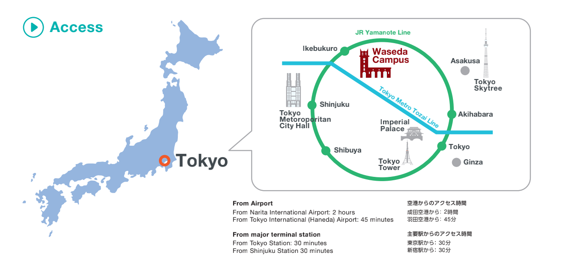

CJL教学特色
Creating a "Personalized Timetable"
自主安排设计学习时间和内容

After completing the JLP, I want to go to a graduate school in Japan. I chose Comprehensive Japanese 6 as my main study course, and other subjects which seem to be practical for my study at graduate school. Also, I took an anime and manga course because I thought that it would be fun to study Japanese through my favorites.
日本語プログラムを修了してから日本で大学院に進学したいで す。総合日本語６を中心に、大学院での勉強に役立ちそうな科目 を選択しました。あと、大好きな日本のアニメや漫画で日本語を 楽しく学べる科目も選択しました。
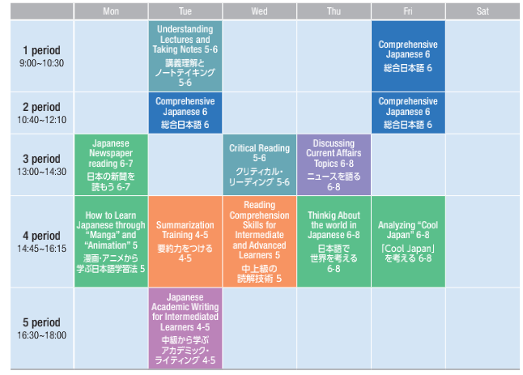
Case 1

Comprehensive Japanese Society Comprehensive

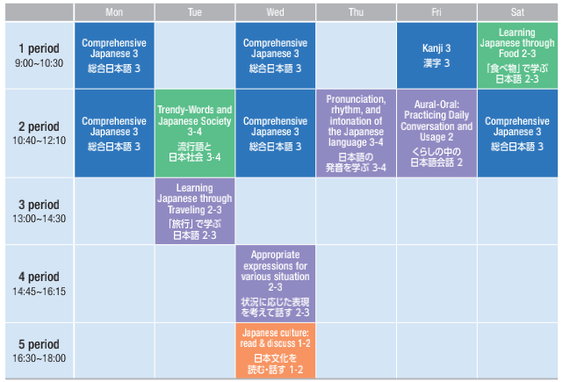
I have learned a beginner level Japanese in my country, but I really can’t talk in Japanese. I designed this so I can take conversation and discussion courses while studying an
intermediate level of grammar.
母国で初級の日本語を勉強しましたが、話すことがあまりできま せん。文法は中級の勉強をしながら、日常的な会話やディスカッ ションができるデザインにしました。

Case 2

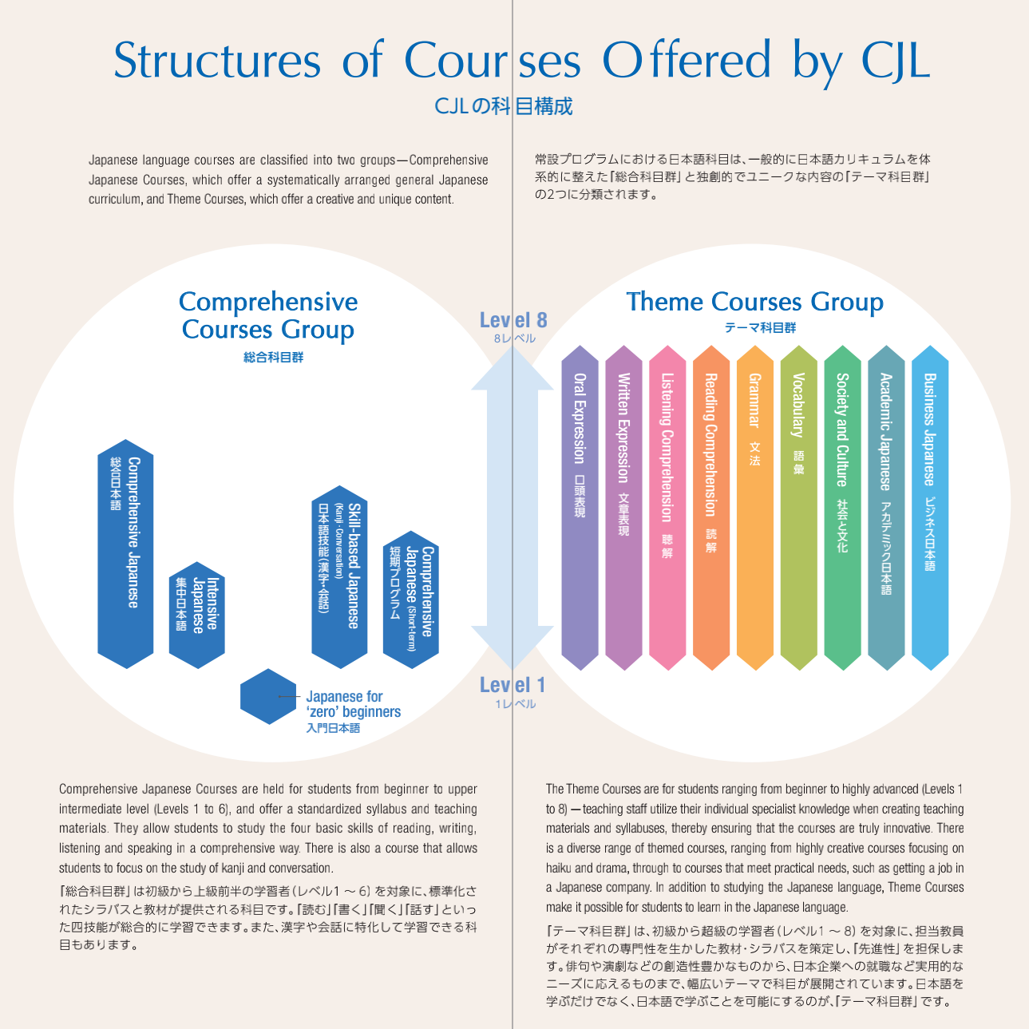
CJL日语科目构成

选课目录摘选

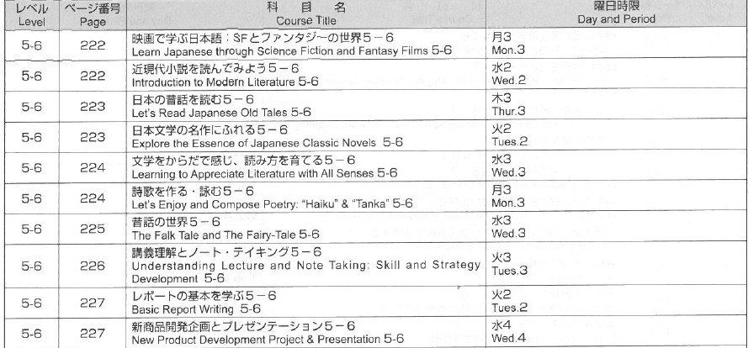

CJL同时建立了帮助国际学生独立学习的支持系统。这其中包括针对每个人的不同情况，给出选课的建议。
学生可以随时获得相关的支持。

CJL学习资源
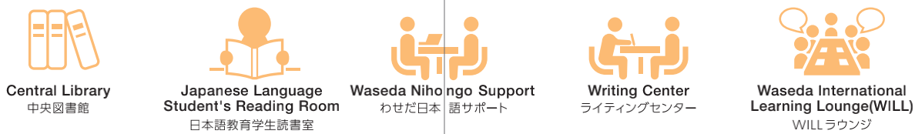

过往参加校

北京科技大学 | 海南大学 | 北京林业大学 | 北京外国语大学 | 大连理工大学 | 电子科技  大学
东北林业  大学 | 黑龙江大学 | 东北师范大学人文学院 | 东华大学 | 东软信息技术  学院 | 福建师范  大学
复旦大学 | 湖南大学 | 广东财经大学 | 广东工业大学 | 广东培正学院 | 广东外语  外贸大学
哈尔滨工业大学（威海） | 华北电力  大学 | 华东政法大学 | 华中科技大学 | 暨南大学 | 江南大学
辽宁大学 | 南京航空  航天大学 | 南京理工大学 | 南京农业大学 | 齐齐哈尔大学 | 厦门大学  嘉庚学院
山东大学（威海） | 上海大学 | 上海外国语  大学 | 深圳大学 | 首都师范大学 | 苏州大学
苏州大学应用技术学院 | 苏州科技  大学 | 同济大学 | 西安理工大学 | 西北大学 | 西南大学
湘潭大学 | 郑州大学 | 中南大学 | 重庆大学

往期录取率

 | 申請人数 | 合格人数 | 時間 | 合格率
第9期 | 100 | 96 | 2017.9 | 96%
第10期 | 54 | 52 | 2018.4 | 96%
第11期 | 76 | 73 | 2018.9 | 96%
第12期 | 52 | 48 | 2019.4 | 92%
第13期 | 78 | 75 | 2019.9 | 96%
注：以上录取率为日中文化交流中心选派的录取率，非项目整体录取率。

